Пояснювальна записка до
річного оцінювання з алгебри (9 клас екстернат)

Робота складена за програмою алгебри базової школи.
Завдання складаються та оцінюються таким чином:

№ завдання | Вид завдання | кількість завдань | система оцінювання | кількість балів
1.1.- 1.12 | Завдання з вибором однієї правильної відповіді | 12 | по 0,5 б. | 6
2.1.- 2.4. | Завдання відкритої форми | 3 | по 2 б. | 6
Разом (максимум) |  |  |  | 12 балів

Кількість отриманих балів становить бал річного оцінювання.

Завдання згруповані в 4 варіантах.
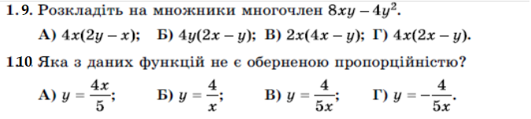

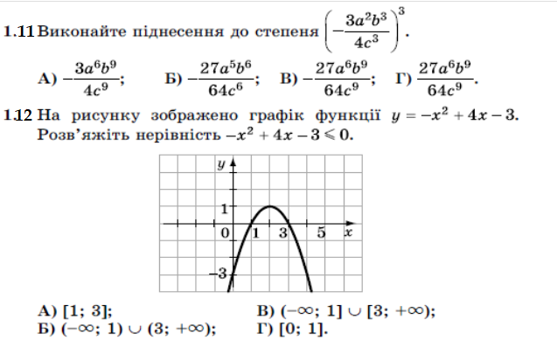
Частина 2

Варіант 2
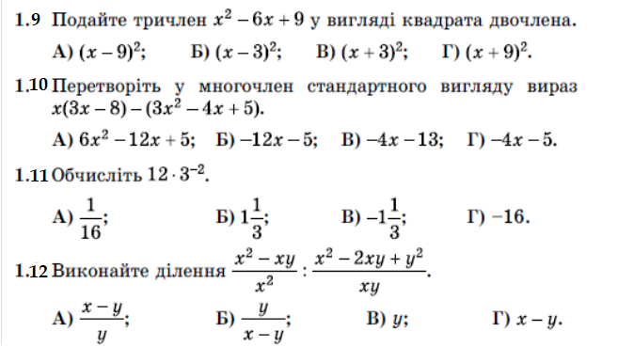
Частина 2

Варіант 3 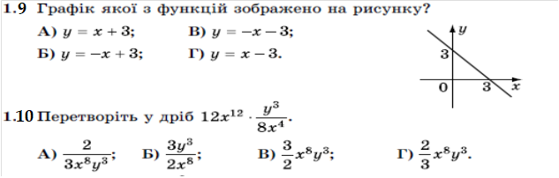
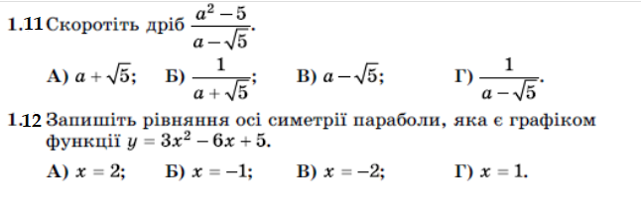
Частина 2

Варіант 4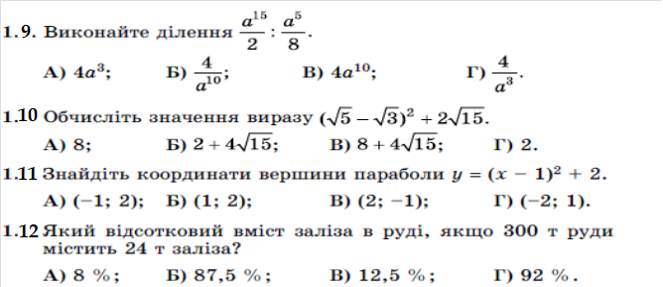

Частина 2

